查找修改标签（首页无法双击的情况）

如果网站无法双击标签，又要修改标签。可以在后台标签模块里面处理；然后重新静态首页，刷新查看效果即可。

- 登录网站后台----进入标签首页状态
A：主站进入标签状态的教程：查看额外教程
B：站群子站进入标签状态的教程：查看额外教程

- 站群子站进入标签的快速方法（先登录后台）
方式A：进入子站后台----选择当前站点（只有一个站点则不选）---点击【进入首页标签】。

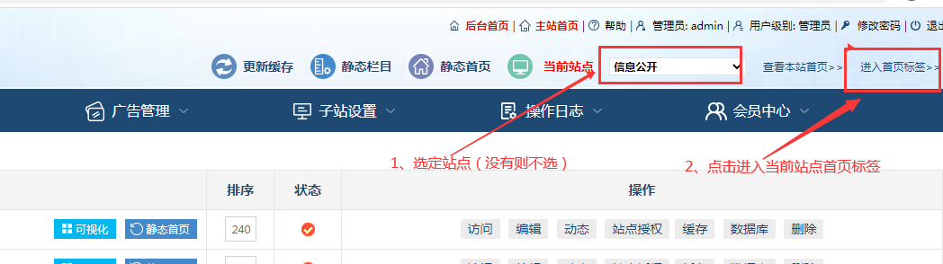

方式B：进入子站后台后----打开当前网站首页（没有做动静态分离部署情况下）----点击【显示标签】
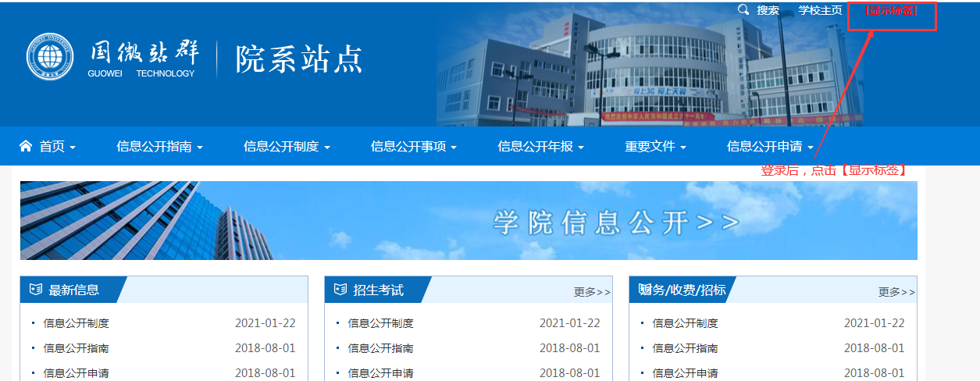

- 找到标签名字（方便查找）
鼠标放在标签上----弹出的标签名字里面，记录下标签 具体名称（当然可以模糊搜索）。
比如下面这个，标签名字是：bmw22b_box1_con11

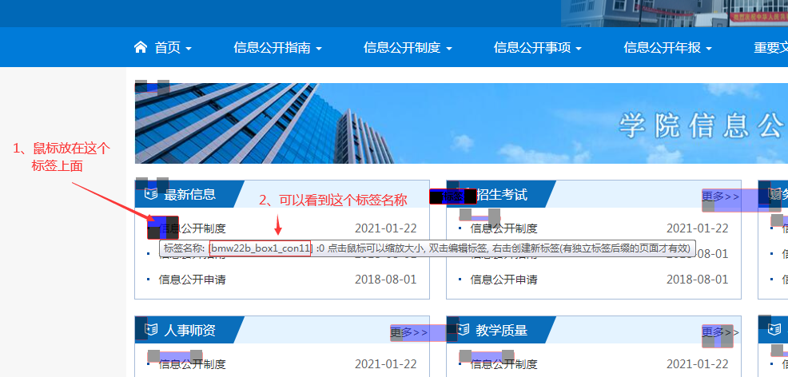

- 搜索标签
进入网站后台----点击【标签模块】----输入标签名字-----点击标签搜索------点击编辑的标签即可

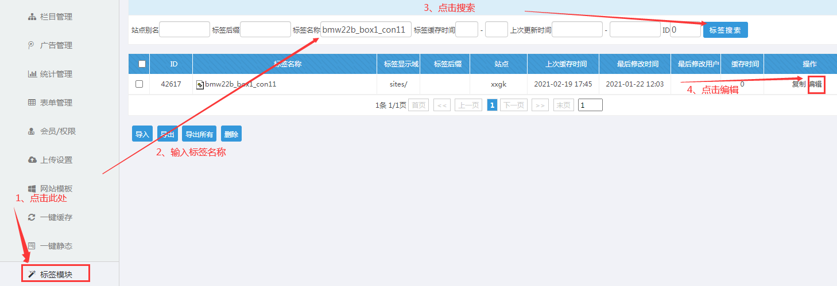

特别需要说明的是：

如果一个标签名搜索出来多个，那么就要看是否是这个站点的，比如下面这个是xxgk的。
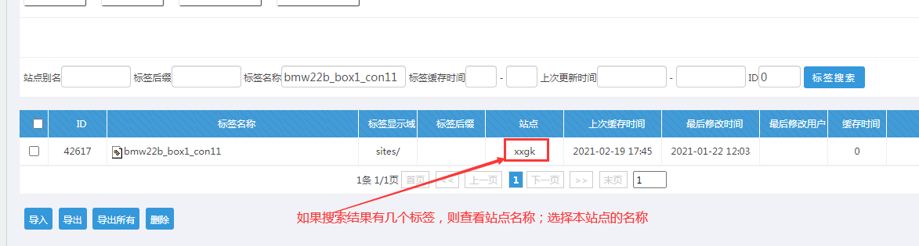

那么这个站点名字如何查找呢，在站群后台-----看到本站点的别名即可：

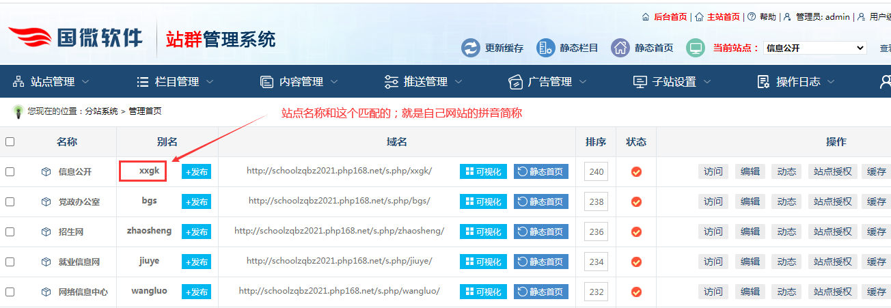

C：最后更新缓存---静态首页----刷新页面看效果
操作完后，就可以进入网站后台-----点击更新缓存-----点击静态首页-----再刷新首页看效果

